Методика решения задания 26 в ЕГЭ по физике.
Задание 26 ЕГЭ по физике относится к части с развернутыми ответами
высокого уровня сложности. Задание представляет собой расчетную задачу, для
решения которой необходимо использовать законы и формулы из соответствующих разделов физики. Важным аспектом при этом является обоснование выбора конкретной физической модели для решения задачи.
За верное решение и соответствие всем критериям можно получить 4 первичных балла.
Как заработать все возможные баллы за задание. Если дать верное обоснование без ошибок и указать на все необходимые элементы, то по этому критерию можно заработать 1 балл. В случае, если обоснования нет, допущена ошибка или приведены не все элементы, выставляется 0 баллов по этому критерию.
- При решении задачи нужно убедиться, что в ответе записаны все положения и законы, которые необходимы для ее решения.
- При введении новых буквенных значений величин в ответе необходимо давать их описание. Однако, константы, величины из условия задачи и стандартные обозначения величин физических законов могут быть исключением.
- В ответе должны быть проведены все нужные математические расчеты и преобразования.
- В конечном ответе нужно записать правильный результат с указанием единиц измерения.
Если все эти пункты присутствуют, описания и решения верны, теория приведена в полном объеме, по этому критерию можно заработать 3 балла.
Самый большой раздел, представленный в кодификаторе, — механика. Задачи на темы именно из этого раздела встречаются в задании 26. Приведем некоторые из законов с указанием функции для обоснования.

Законы Ньютона | Материальная точка | Размеры тел не существенны в решении
Законы Ньютона | Инерциальная система отсчёта | Можно пренебречь влиянием вращения Земли
Движение связанных тел | Невесомая нить | - Массой нити можно пренебречь по сравнению с массой связанных ею тел

 |  | - Силы натяжения одинаковы во всех точках нити
 | Нерастяжимая нить | Деформацией нити в условиях данной задачи можно пренебречь
 | Идеальный блок | Массой блока и силой трения в условиях данной задачи можно пренебречь
Закон Гука |  | Тело восстанавливает свою форму после снятия деформирующей силы

Как писать обоснование 26 задачи в ЕГЭ по физике
Для того чтобы понять, как записывается обоснование, приведем пример обоснования для задачи по теме «Блок и пружина».
Условие задачи: «Груз массой M = 800 г соединен невесомой и нерастяжимой нитью, перекинутой через гладкий невесомый блок, с бруском массой m = 400 г. К этому бруску на легкой пружине жесткостью k = 80 H/m подвешен второй такой же брусок. Длина нерастянутой пружины l = 10 см, коэффициент трения груза о поверхность стола 𝛍 = 0,2. Определите длину пружины при движении брусков, считая, что при этом движении она постоянна. Сделайте рисунок с указанием сил, действующих на тела. Обоснуйте применимость используемых законов к решению задачи».

Вариант обоснования:
- Задачу решаем в инерциальной системе отсчета, связанной с землей.
- Размеры брусков вклад в решение не вносят, также они двигаются поступательно — будем считать их материальными точками, для которых применим 2 закон Ньютона.
- Деформацию пружины будем считать малой, поэтому для нее применим закон Гука.
- Нить нерастяжима, а деформация пружины постоянна, значит, ускорения брусков одинаковы.
- Нить невесома, блок идеальный — сила натяжения нити одинакова по всей длине нити.
  - Пружина невесома, поэтому сила упругости, возникающая в ней, одинакова по всей длине пружины.

Пример решения задачи
В точке А через подшипник подсоединена легкая палка AB, которая может свободно вращаться вокруг точки А. В точке B расположен шар массой
m₂ = 0,1 кг, в точке C — шар массой m₁ = 0,2 кг. Шар В соединен с бруском массой М = 0,1 кг через блок при помощи нерастяжимой нити. Вся система находится в равновесии, АВ = l, AC = b = 25 см, углы α и β равны 30°.
Найдите l.
Какие законы Вы используете для описания равновесия системы тел? Обоснуйте их применение к данному случаю.

Решение.
Обоснование. 1. Рассмотрим задачу в системе отсчета, связанной с Землей. Будем считать эту систему отсчета инерциальной (ИСО).
- Описываем стержень моделью твердого тела (форма и размеры тела неизменны, расстояние между двумя точками тела остается неизменным).
- Любое движение твердого тела является суперпозицией поступательного и вращательного движений. Поэтому условий равновесия твердого тела в ИСО ровно два: одно −для поступательного движения, другое − для вращательного движения.
- В качестве оси, относительно которой будем считать сумму моментов сил, действующих на стержень, выберем ось, проходящую перпендикулярно плоскости рисунка через точку шарнирного крепления А.
- Нить невесома, блок идеален (масса блока ничтожна, трения нет), поэтому модуль силы натяжения нити в любой ее точке один и тот же.
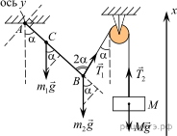

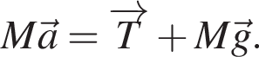
Перейдем к решению. Сделаем рисунок с указанием всех сил. По второму
закону Ньютона для груза M: Система находится в равновесии, следовательно, a = 0.
Ось y (перпендикулярно плоскости рисунка): 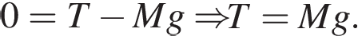

Пусть A — точка вращения, тогда где плечо силы тяжести, действующей на шар массой равно 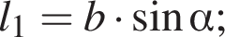плечо силы тяжести, действующей на шар массой равно 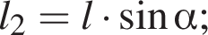плечо силы натяжения нити равно 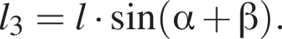Заметим, что угол α равен углу β, отсюда 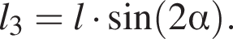
Отсюда:
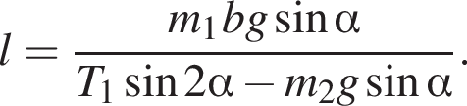

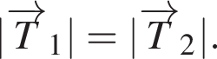
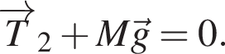
По третьему закону Ньютона Когда система не двигается, выполняется первый закон Ньютона: В проекции на ось OX:

Откуда:
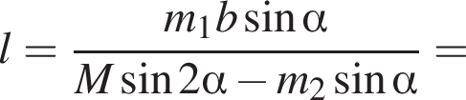
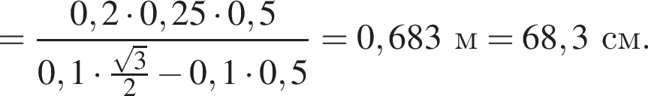
Ответ: l = 68,3 см.

